UI问题，需要修改的地方

0、页面疑问，麻烦请帮忙看一下
实现UI界面和设计UI效果图不一样，效果看着不是很好~是电脑显示分辨问题，还是其他什么原因，请帮忙分析一下？
例如：
列表页UI设计效果图

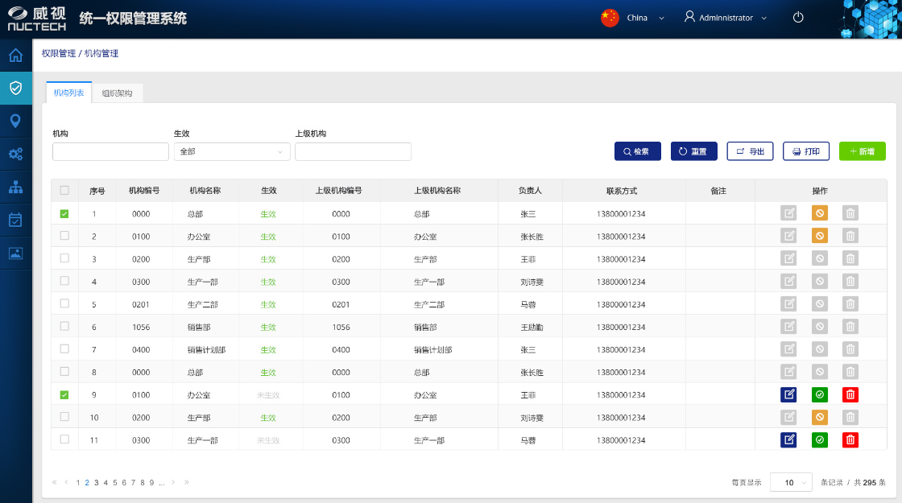

实现页面：
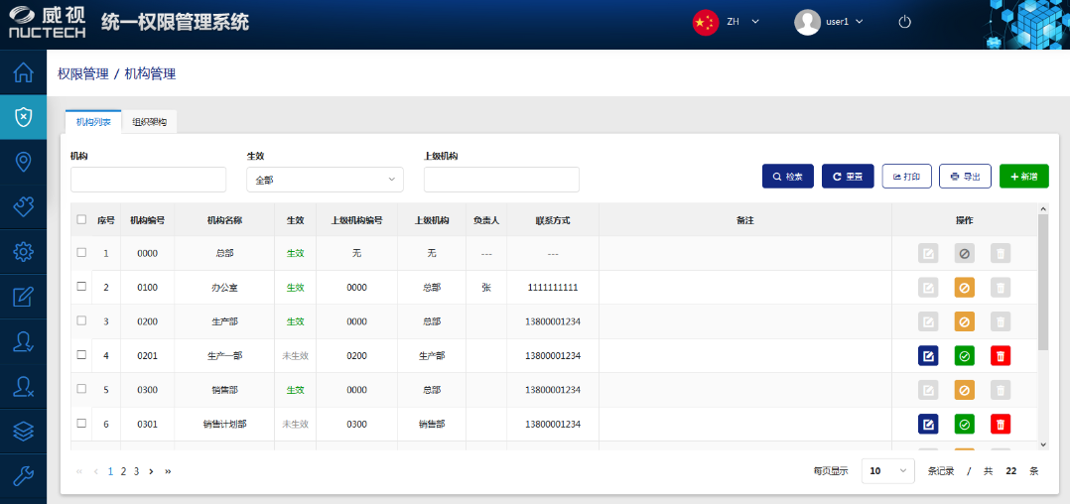

详情页UI效果图：
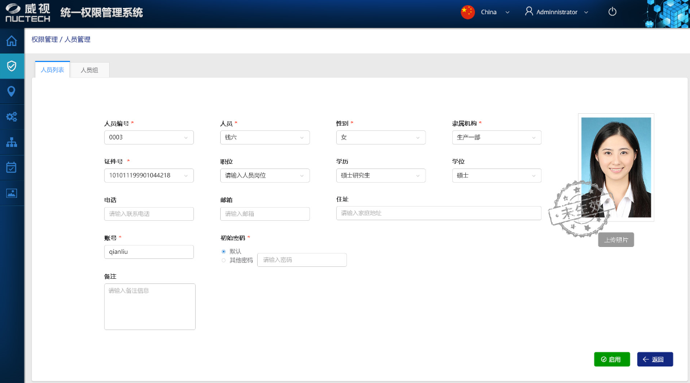
实现页面
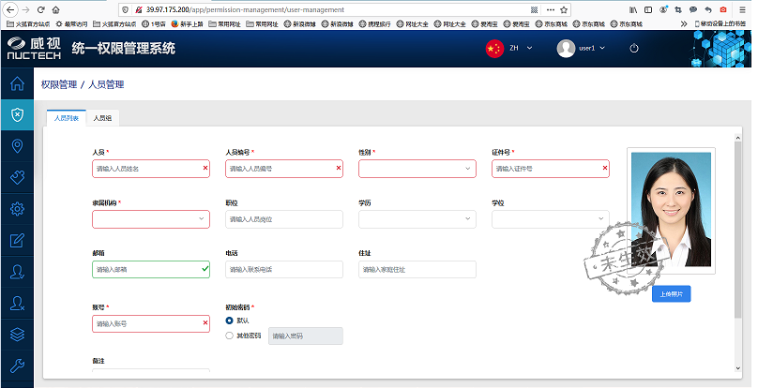
详情页UI效果实现图
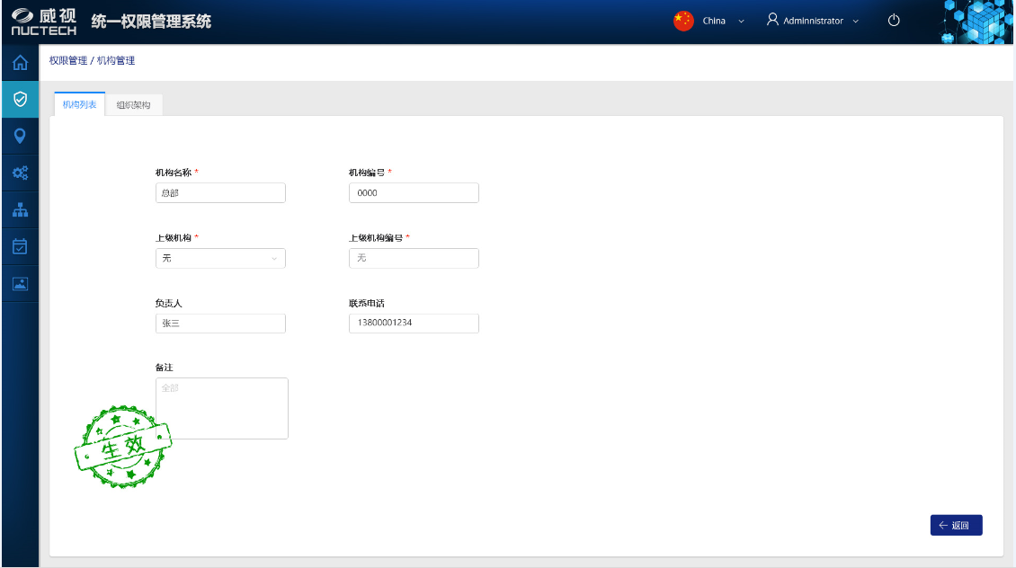
页面实现
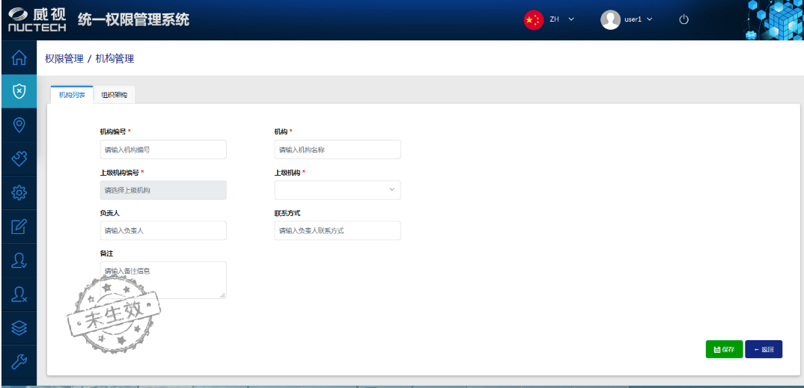

1、提示框都现在在中间，目前显示位置不符合审美
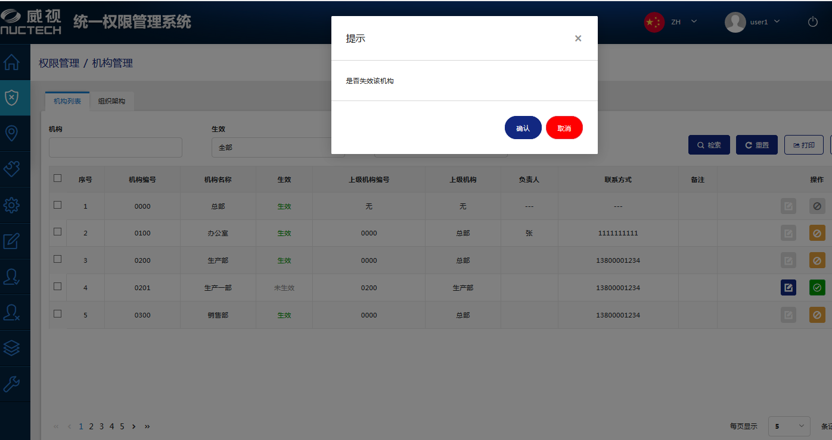

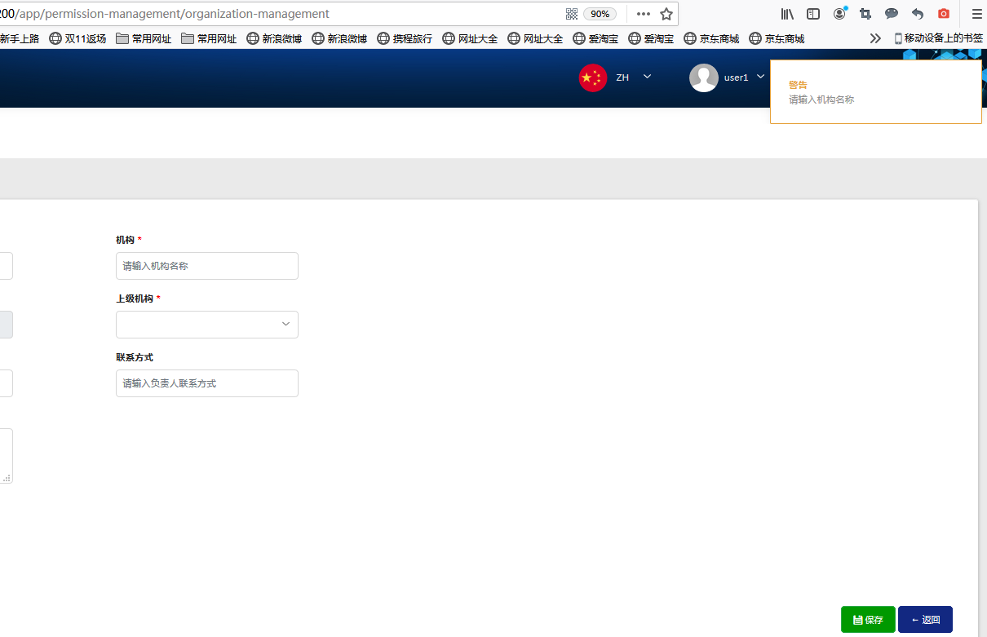

2、操作下按钮空隙太大，选择框样式变了
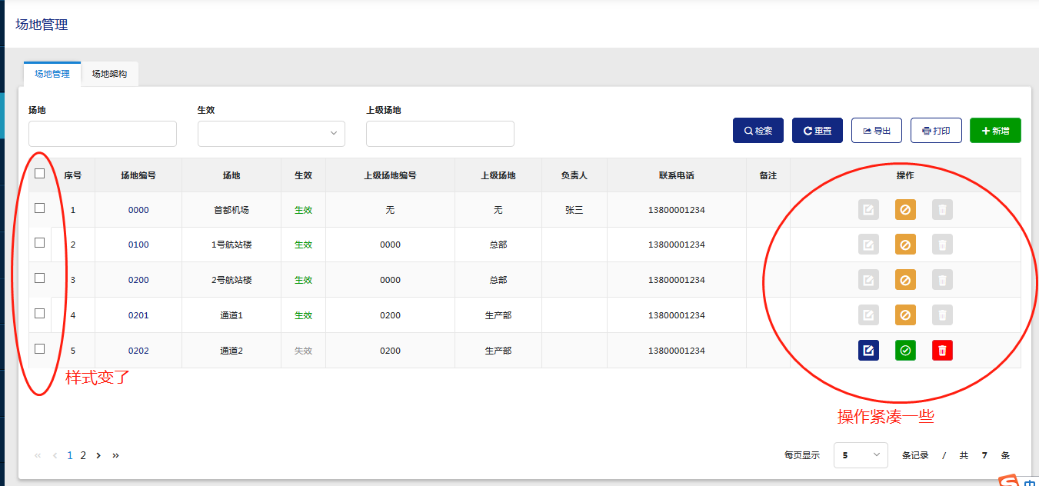
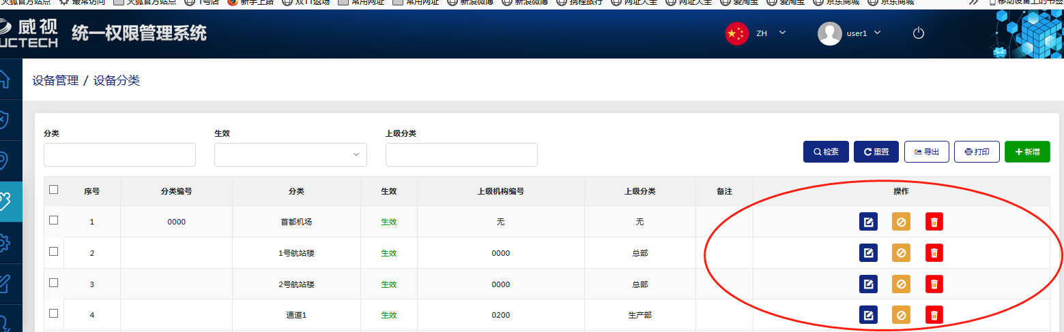

2操作按钮紧凑一些，如下图
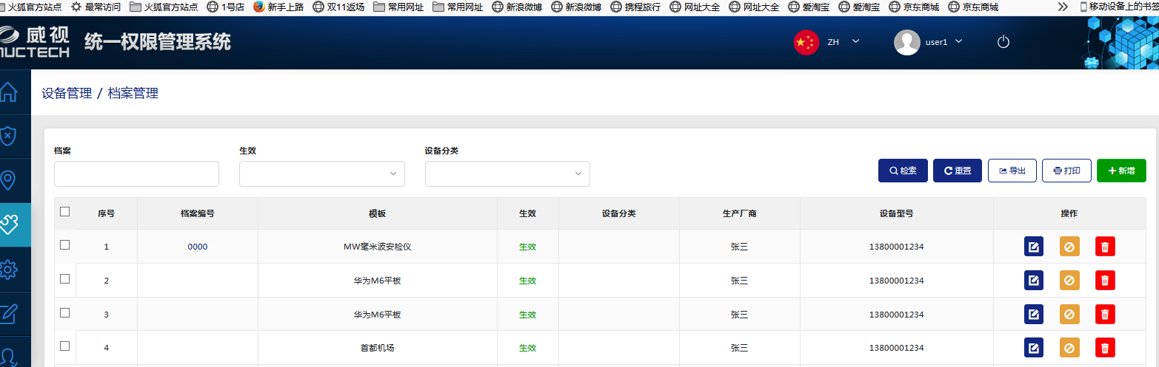

3、风格不一致；在用户提交的时候提示用户没有必填的数据提示，目前提示不友好。
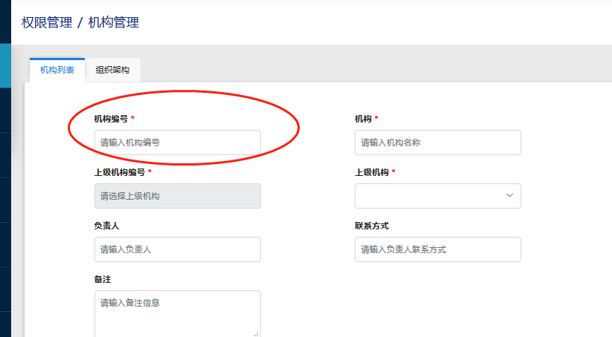

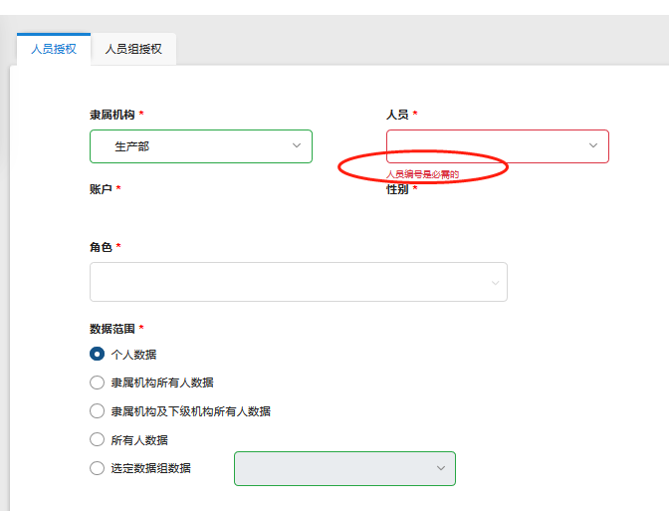

4、新增人员授权成功，没有跳转到人员授权列表页
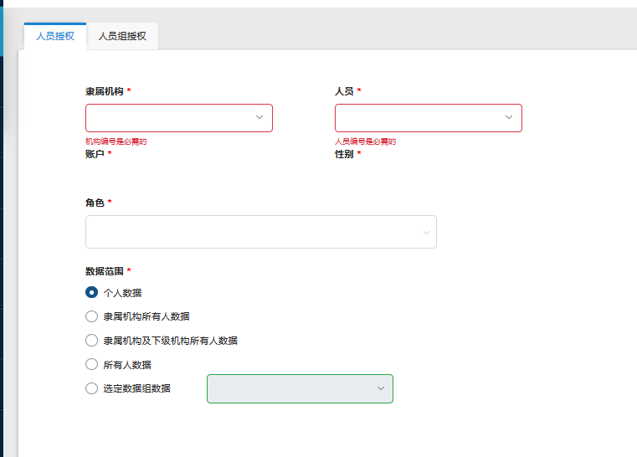

5、菜单栏如果到底层，有二级菜单请向上弹。
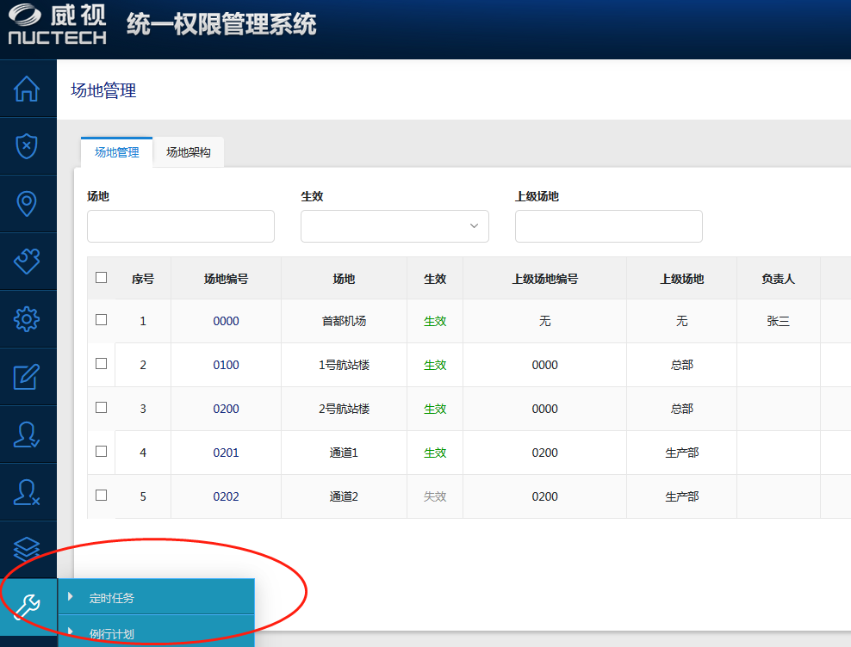

6、历史检验版本
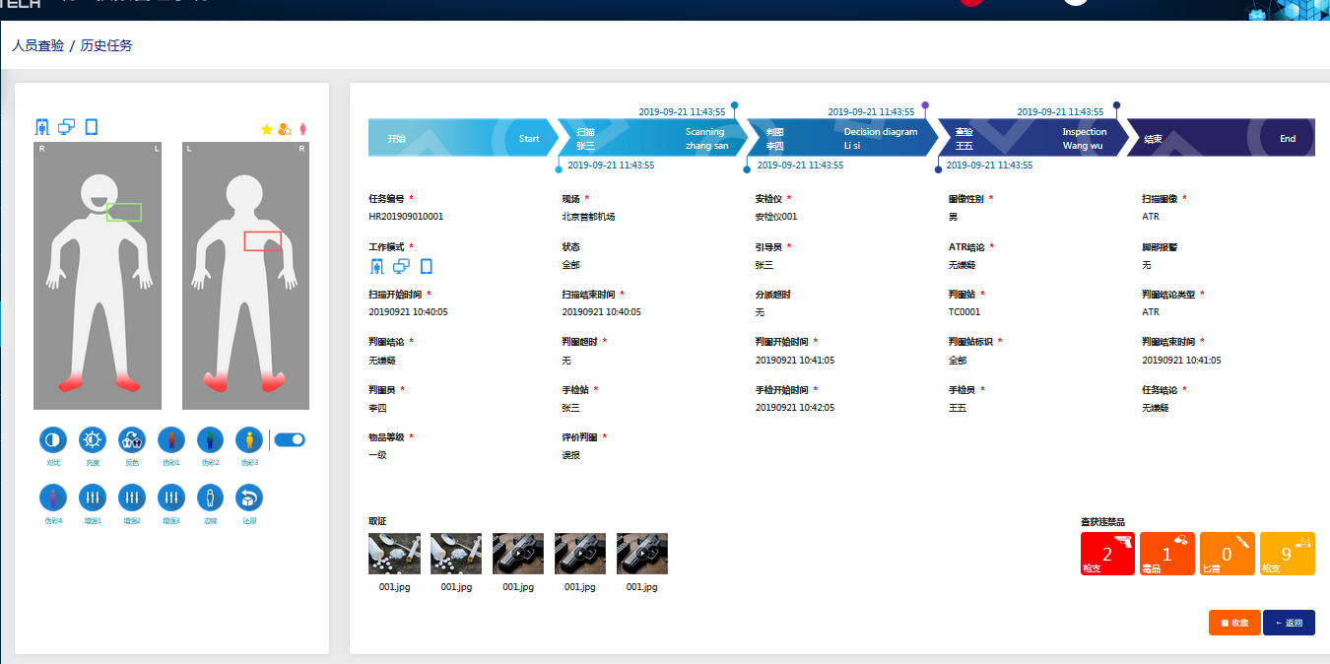
历史查验，请按照这个版本改一下：
Gitlab 上 ：ProjectManagement\EcurityCheckItem\UI设计\1112\psd 下面有这个文件psd文件
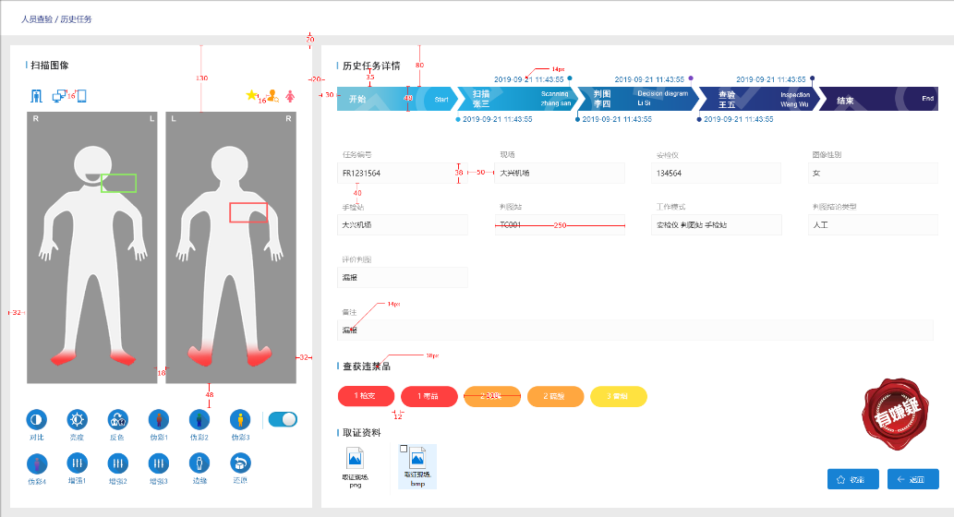

20191114 15:00增加

7、检索问题，时间或操作时间
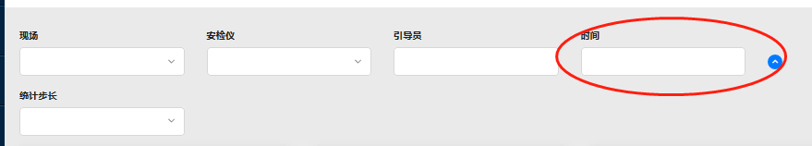
所有页面统一修改一下，时间修改为：开始时间-结束时间
时间显示都格式： 20190921 10:41:05

8、表格样式问题
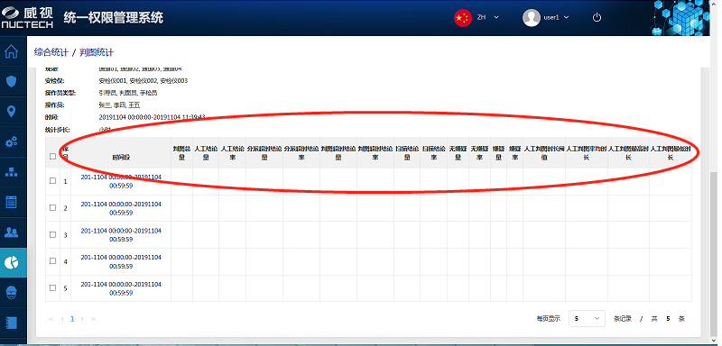

统一问题所有页面表格列数太多向右进行滑动，不要数据都挤在一起。

